Наталия Метлина: Каждый из вас - победил!
28.05.2024
В минувшую субботу в парке Тропарево юные спортсмены собрались для участия в районной военно-патриотической игре «Zарница».
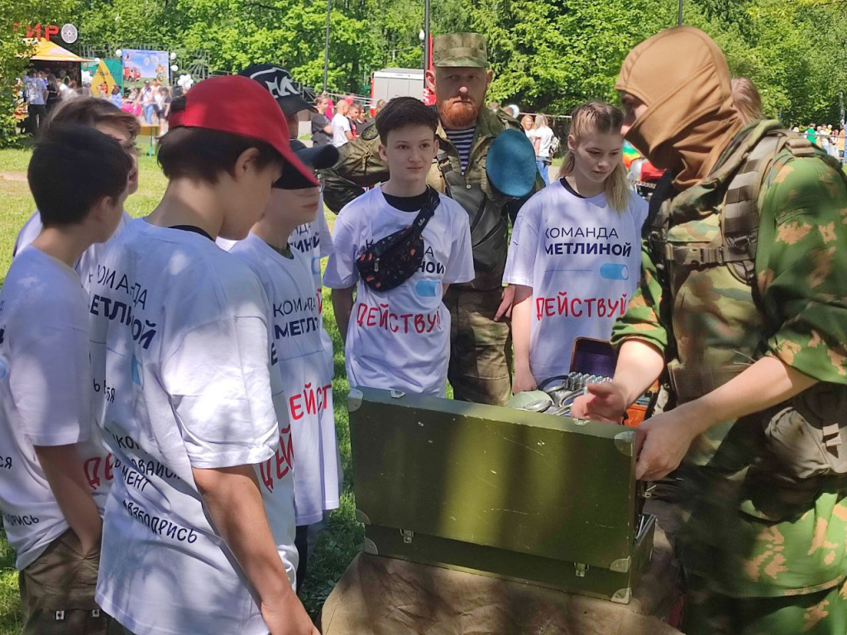
По правилам соревнований, в «Zарнице» участвовали ребята возраста 15-17 лет, - учащиеся школ Юго-Западного административного округа. Всего на старт вышло 8 команд.
Командам предстояло пройти множество этапов: изучить работу радиоточки, проверить свои силы на полосе препятствий, узнать много нового про средства самообороны, попробовать правильно метнуть гранату. А еще молодым людям была дана возможность почувствовать себя в роли саперов, посоревноваться в сборке-разборке автомата на время, научиться оказывать первую помощь на воде.
В отличие от прошлых соревнований, в этому году к состязаниям добавились еще и интересные мастер-классы: ребятам показали, как действует боевой расчет пожарной машины, а также провели обучающее занятие по первой помощи на воде.
Что интересно, напряду со школьными командами на этот раз в “Zарнице” приняла участие настоящая дворовая команда под названием “Барс”. Идея её создания пришла Дмитрию Вербицкому - активному жителю Теплого Стана, многодетному отцу и стороннику депутата Московской городской Думы Наталии Метлиной. Она помогла активисту сформировать команду и обеспечить ребят формой для участия в игре.
Более того, Наталия Метлина вместе со своей командой прошла все этапы игры, показав отличную физическую подготовку.
По итогам игры лучшими стали: 1 место - команда “Афган” (школа №1507), 2 место - «Команда мечты» (школа №1101), 3 место - команда школы №1532.
А команда “Барс” получила специальный приз от заслуженного мастера спорта по водному поло Сергея Гарбузова.
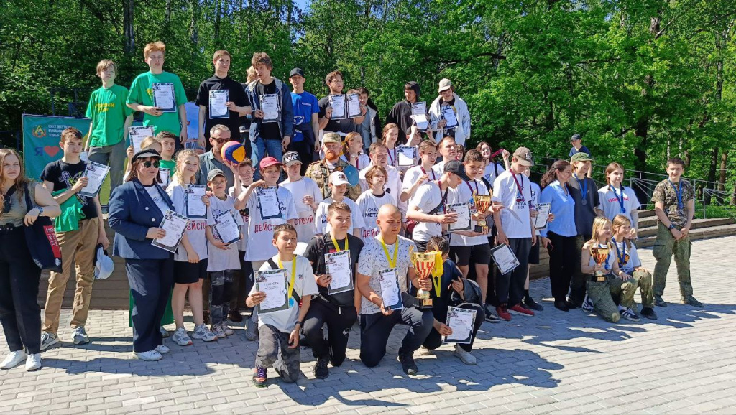
Цели у “Zарницы” - вполне определенные. Это формирование у участников интереса к военно-прикладным видам спорта, знакомство с организацией боевой работы в Вооруженных силах РФ, развитие навыков работы в команде, способности к достижению результатов, требующих коллективной работы и высоких физических нагрузок.
По окончании военно-спортивной игры, поздравив ребят еще и с окончанием учебного года, к ним обратилась Наталия Метлина:
- Главное в нашей “Zарнице” — это даже не победа. А возможность получить новые знания, новые навыки и умения. И еще - научиться работать в команде, доверять товарищу и уметь самому подставить плечо в трудной ситуации. В этом смысле все участники — большие молодцы. Каждый из вас - победил!

Адрес страницы: http://teplystan.mos.ru/social-services/detail/12391787.html
Управа района Теплый Стан города Москвы

